СХЕМА ГРАНИЦ РЫБОПРОМЫСЛОВОГО УЧАСТКА

Наимено-вание рыбопро-мыслового участка | Площадь рыбопро-мыслового участка, Га | Площадь водного объекта, Га | Протяженность береговой линии РПУ, км | Географические координаты рыбопромыслового участка |  |  | Цель исполь-зования рыбопро-мысло-вого участка | Место расположения рыбопро-мыслового участка
Озеро Сосновенькое  (н.п. Сосновенькое) | 52,5 | 52,5 | 2,8 | № точки | С.Ш. | В.Д. | Товарное рыбоводство | Октябрьский муниципальный район
 |  |  |  | 1  2  3 | 54°13'34"  54°13'12"  54°13'15" | 62°32'50"  62°32'50"  62°32'19" | Товарное рыбоводство | Октябрьский муниципальный район
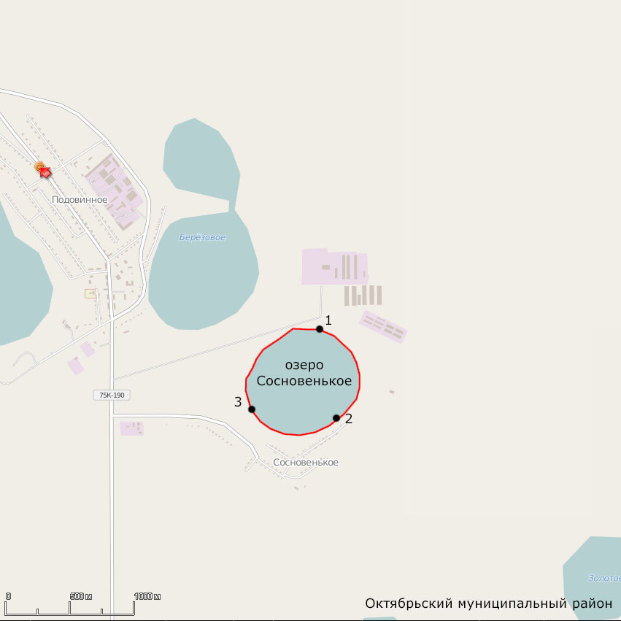
1:25000
Условные обозначения:
Границы муниципальных образований
Границы рыбопромыслового участка
1 Точка границ рыбопромыслового участка

